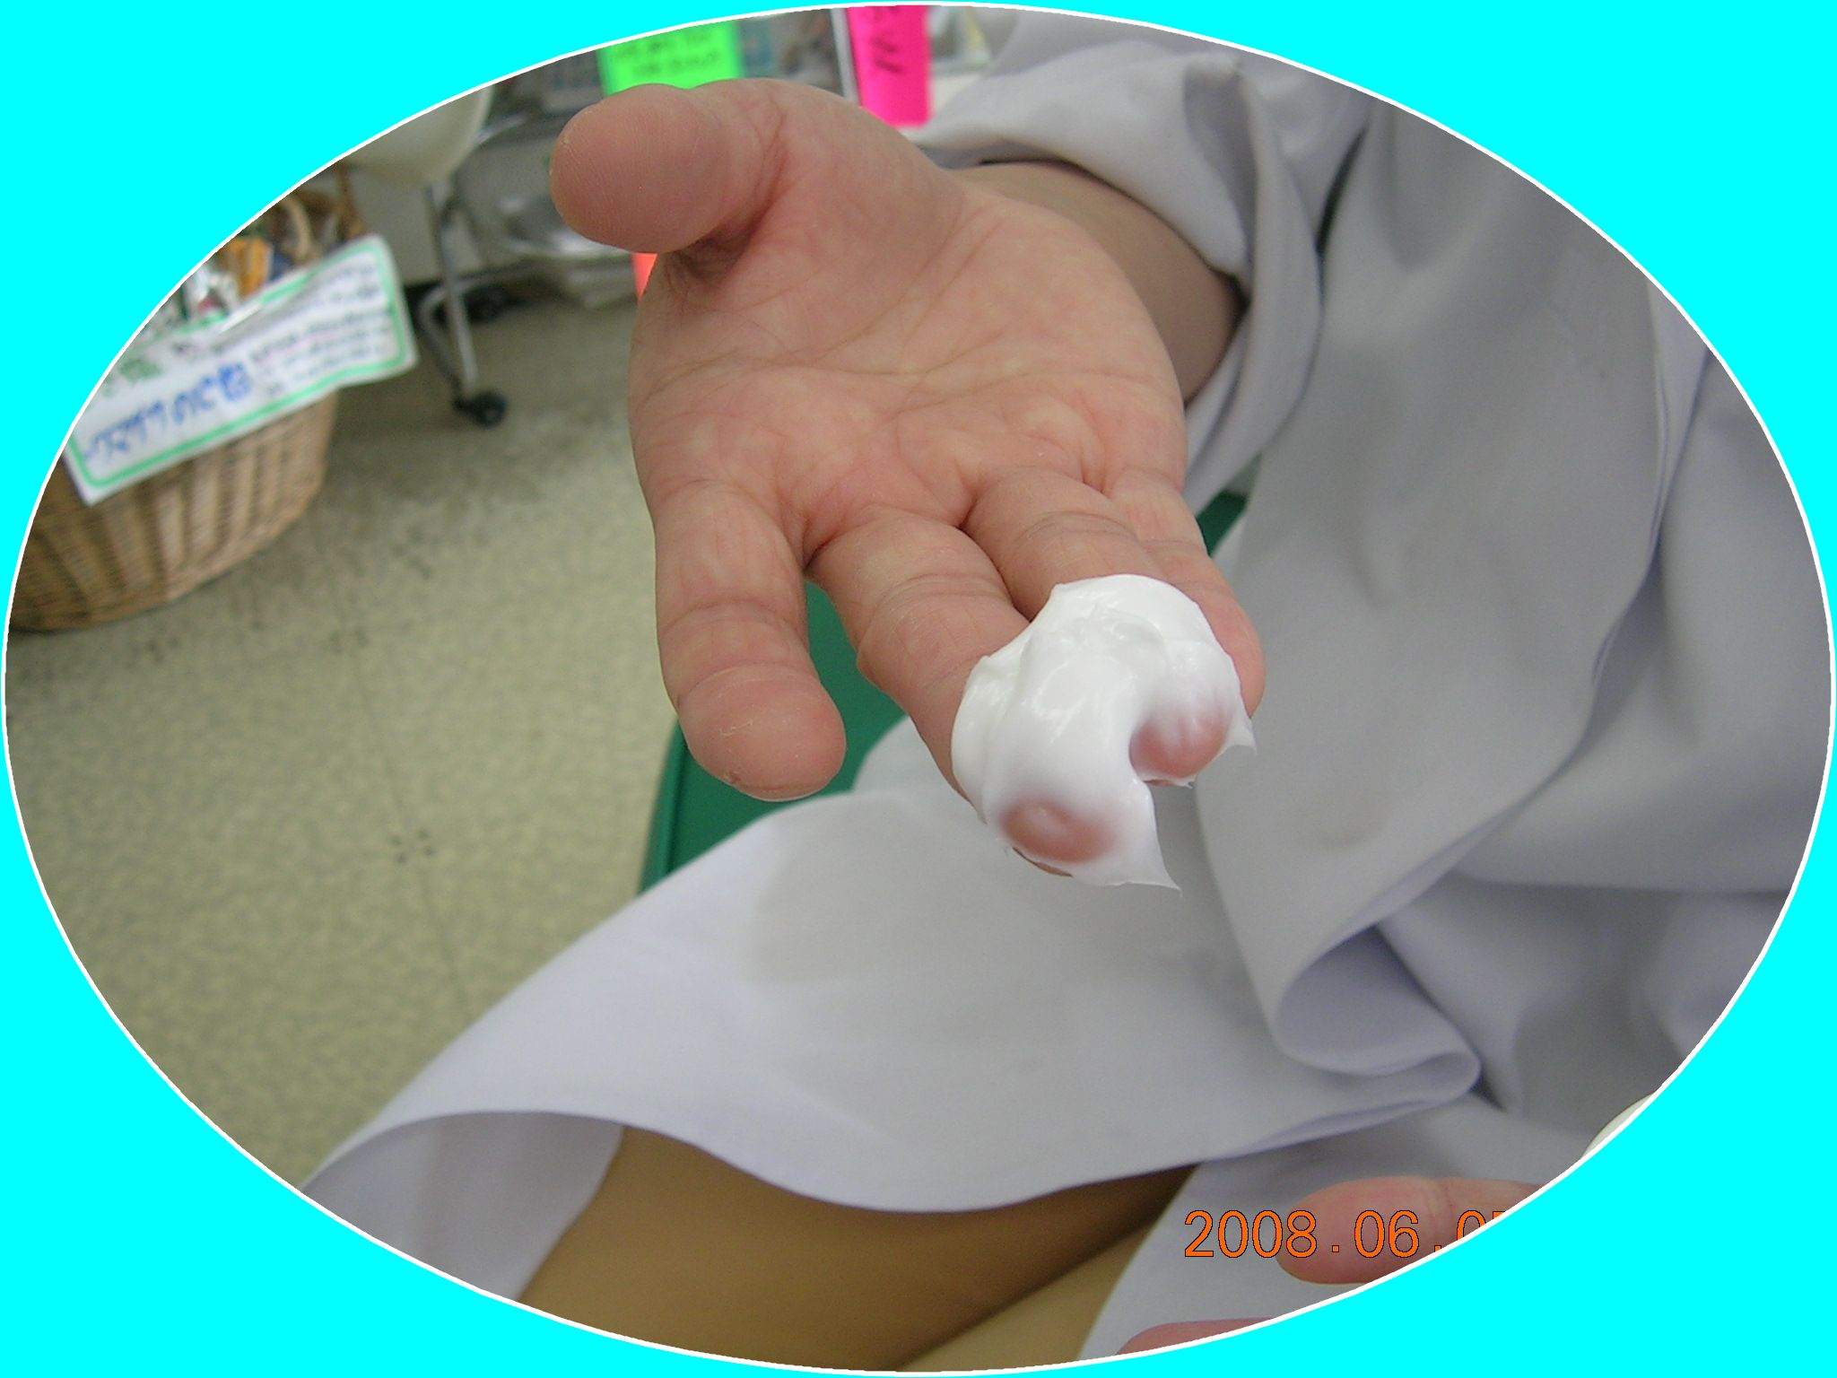
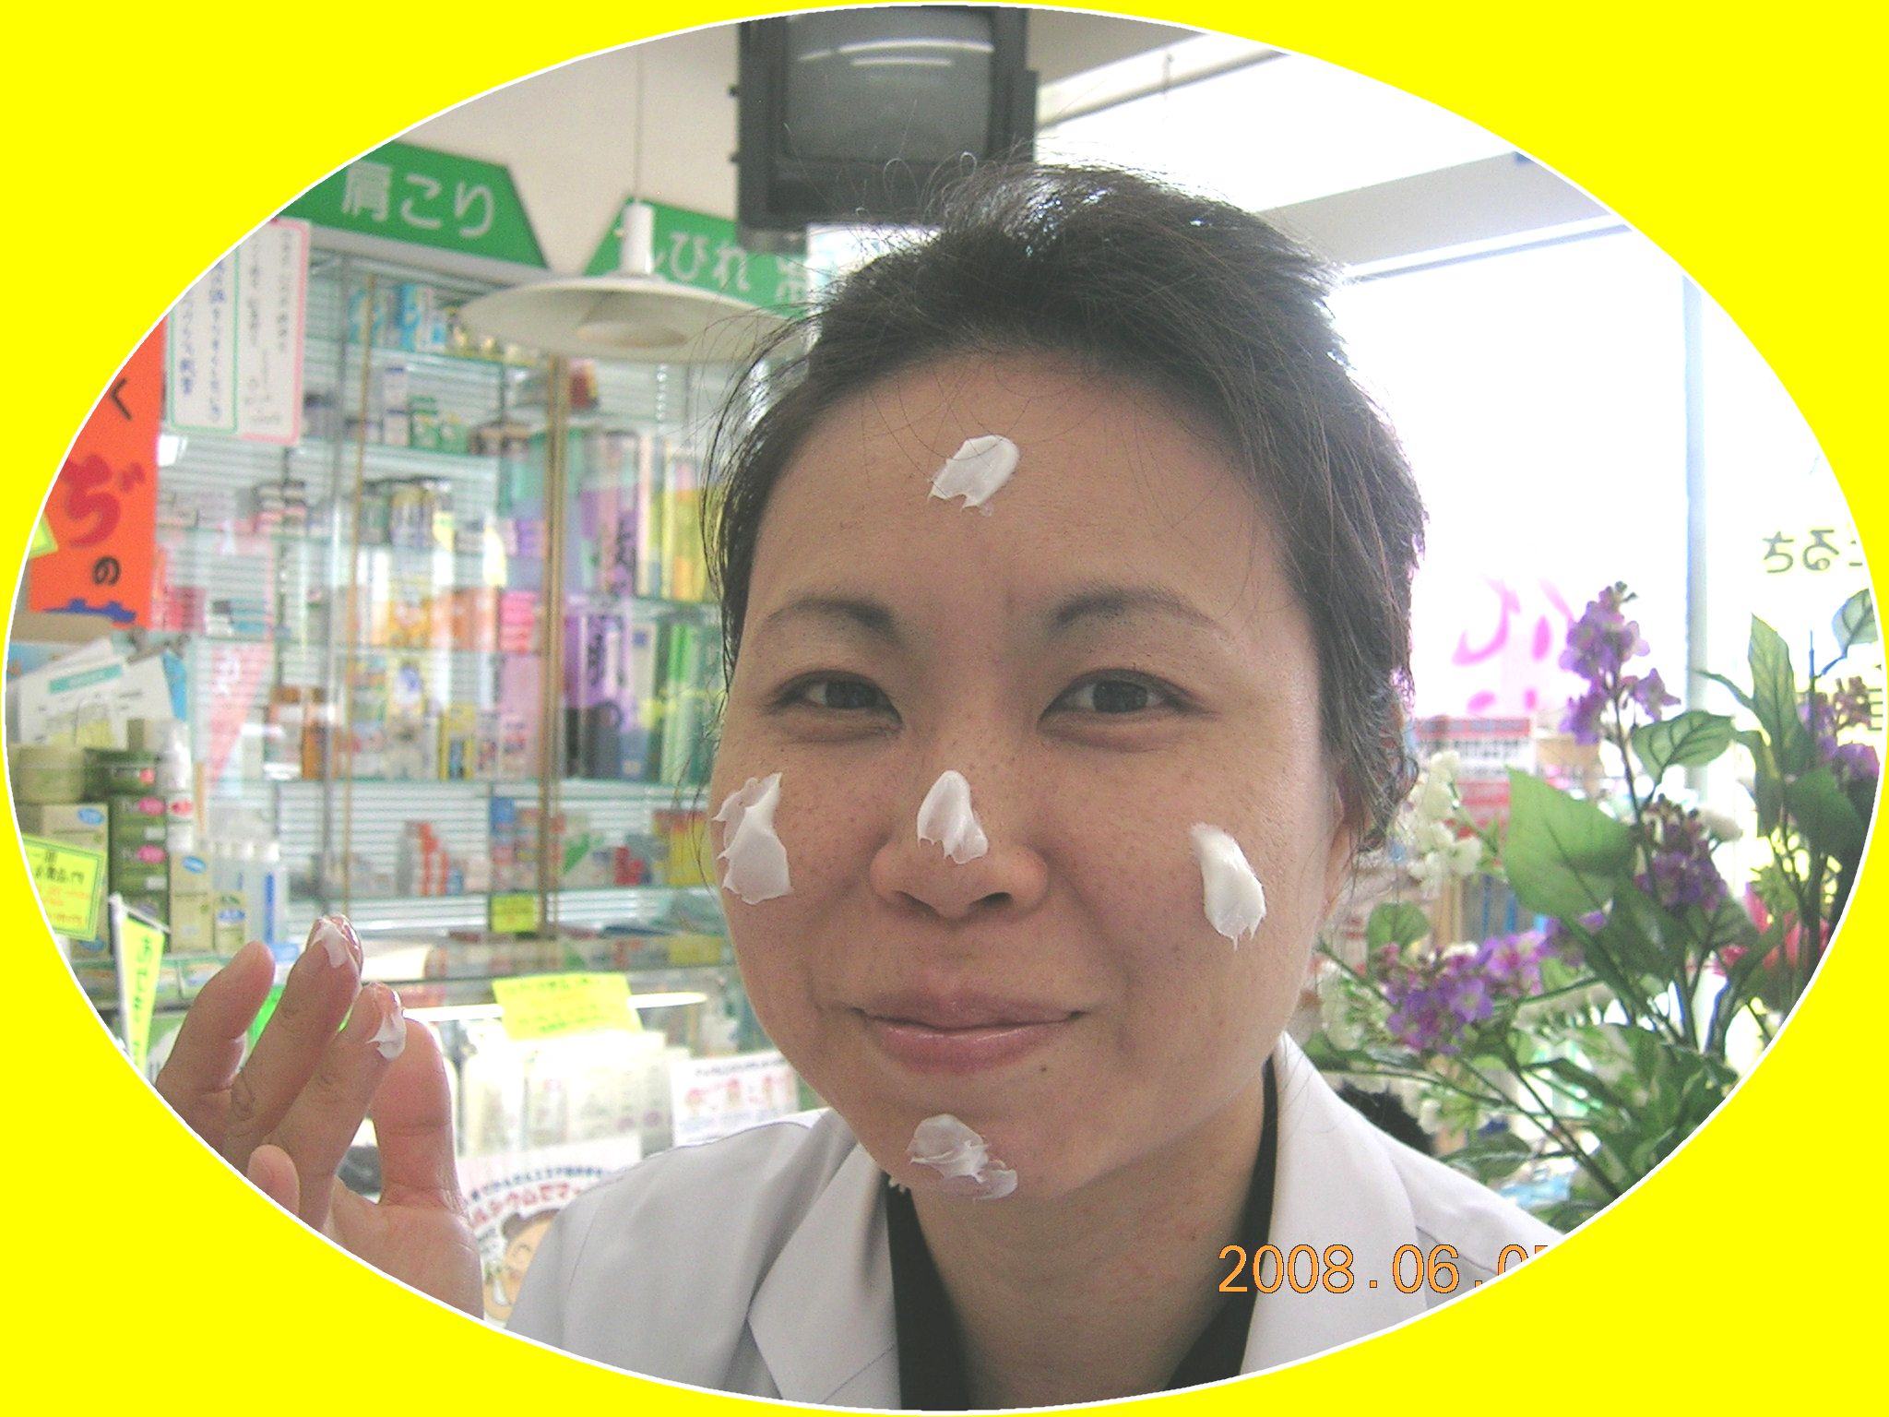
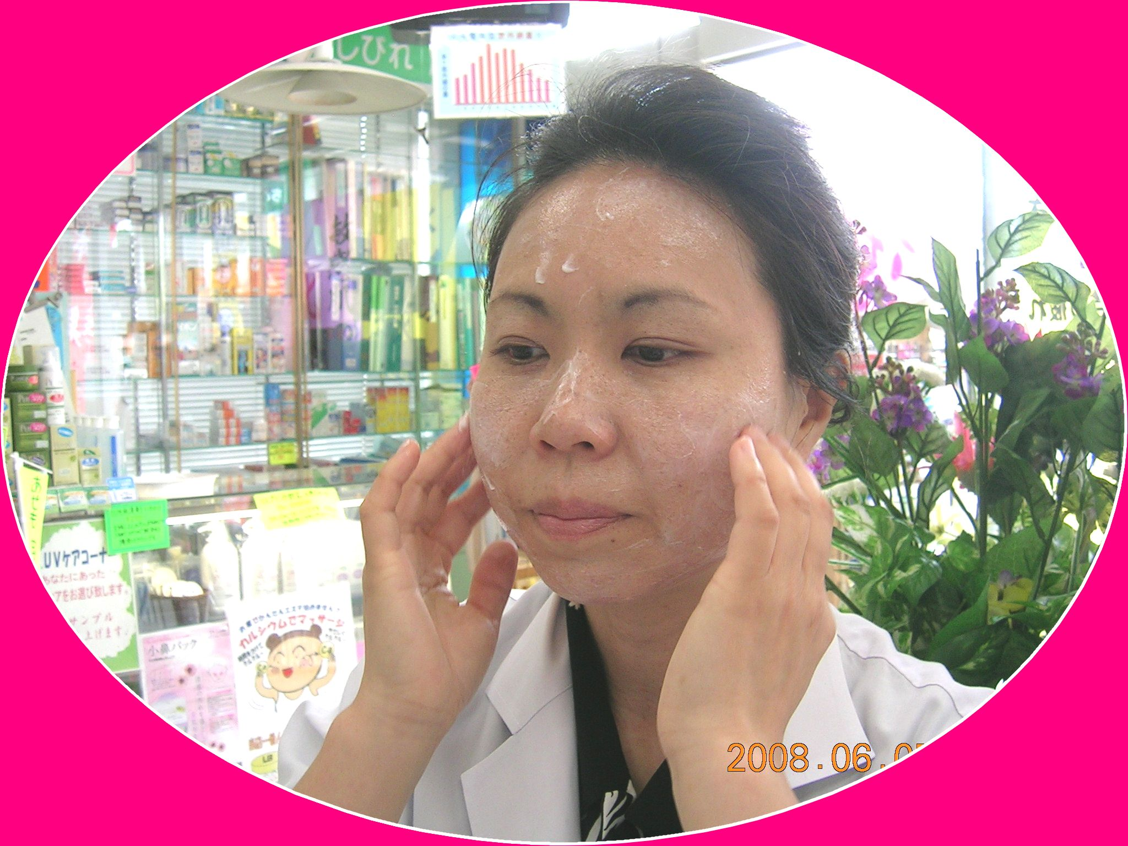

1回分の使用量は 5箇所に分けて置いてから
ちょっと大きめのさくらんぼ大 やさしくなでるように、クルクルとマッサージしてください。
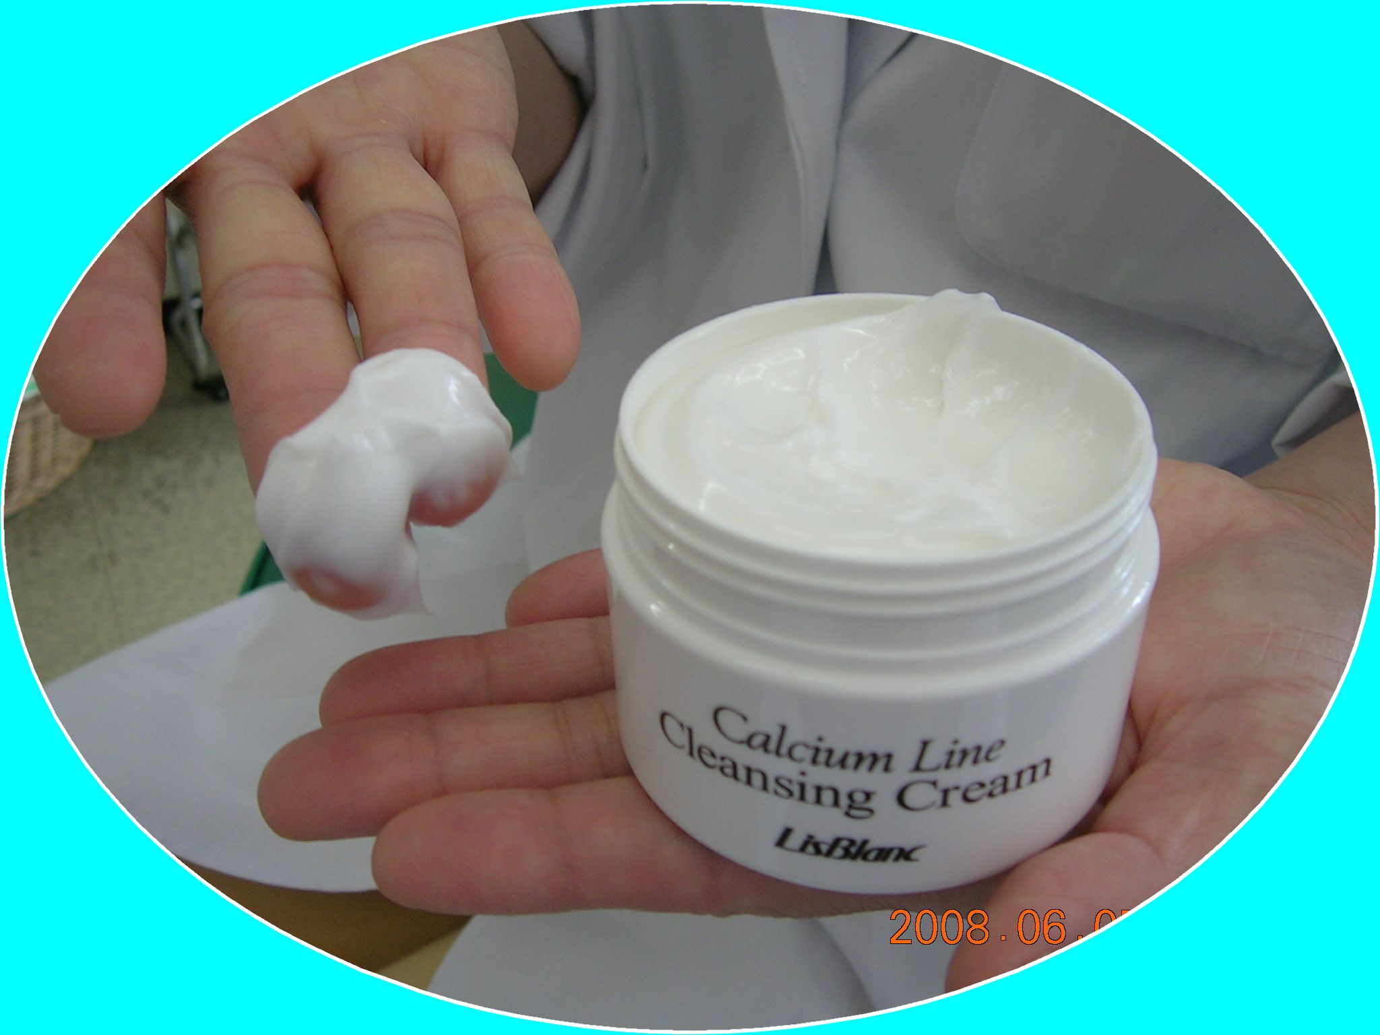

白→透明→白→透明を繰り返します。
10分から15分 テレビでも見ながらマッサージ
お肌が強くなりトラブルがおきにくくなります。
無料サンプルもございます。
軽くティッシュで押さえたあとに洗顔します。
（これがポイントです。）

